利用方法と特徴

文づくりとは
文づくり | 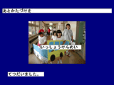 | 下にランダムに並べられた文節をドラッグして正しく並べる課題です。課題とする文節の切り方は、写真につけたファイル名に"／"を入れることで自由に設定できます。課題とする子どもたちの写真を入れて、ソフトを作ってみましょう。
インストールされているデータは、あくまでもサンプルです。文づくりのデータを作るには？のところで紹介しますが、自分のお子さんにあったデータを用意して、このソフトを使用してください。
お子さんが勝手に設定を変更できないように、各種設定や終了は、キーボートを使います。終了は、ESCキーを押してください。

こんなことが設定できるよ
文づくりを実行している画面でＨキー（Help）を押すと、設定画面がでますので、お子さんの実態に応じて設定してください。 | 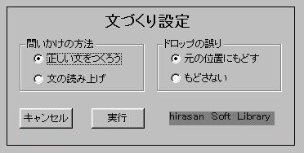
文づくりを実行している画面でＮキー（Name）を押すと、課題の選択画面がでますので、必要な課題を選択してください。 | 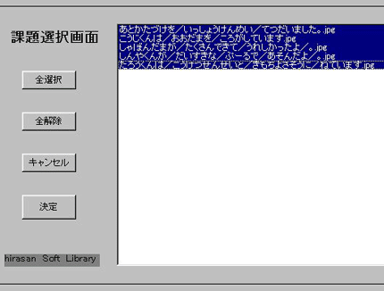
教材ソフトを実行している画面でEscキーを押すと終了です。

文づくりのデータを作るには？
たとえば、「文づくり」というフォルダーを作っておいて
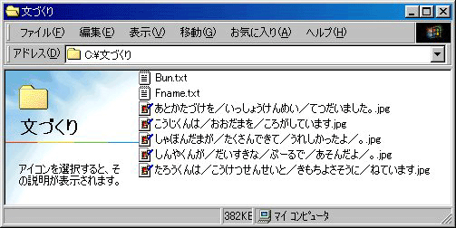
その中に（子どもの活動の写真ファイル）
あとかたづけを／いっしょうけんめい／てつだいました。.jpg
こうじくんは／おおだまを／ころがしています.jpg
というようにファイル名をつけて写真ファイルを保存すれば、データは完成！
ファイル名の切りたい文節のところに全角の"／"を入れて区切ることで、その文節がランダムな並びで課題として表示されます。
文節の区切り数は、最大１０カ所です。文の長さは、３０字までです。その範囲内でファイル名を決めてください。
なお、フォルダ画面の中にあるfname.txt bun.txtというテキストファイルは、
ソフトを実行すると自動的に作成されるので作る必要はありません。

作ったデータを使えるようにするには？
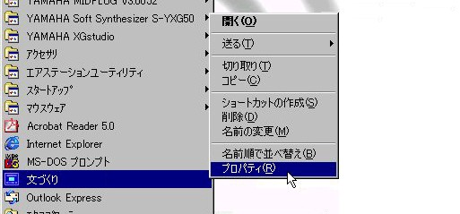
プログラムメニューから、変更したいソフトを選んで右クリックし、プロパテイを選びます。
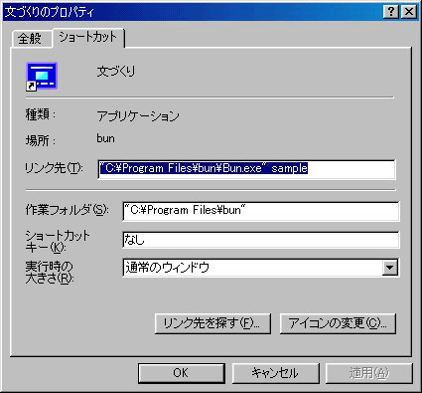
ブロパティ画面が表示されたら、リンク先で左クリックし、
"C:\Program Files\bun\Bun.exe" sample
の中の sample の部分を、自分が作成したデータフォルダに変更します。
たとえば、Dドライブの文づくりというフォルダにデータがあるとすると
"C:\Program Files\bun\Bun.exe" D:\文づくり
という記述になります。 そして、OKをクリックすれば、自分のデータでソフトが実行できます。

おわりに
このソフトの著作権は、平光紀彦にありますが、フリーソフトとして位置づけていますので、配布自由です。
自分のお子さんにあったデータをたくさん用意して、ご活用ください。

